Книги про войну для дошкольников.
А.Митяев "Шестой Неполный", рис. Н.Цейтлина, Москва, Детская литература, 1987
А.Митяев "Письмо с фронта", Белый город, Москва 2007
Б.Никольский "Солдатская школа", рис. В.Шевченко Детская литература, 1973
Л.Кассиль "Твои защитники", илл. А.Ермолаева, Детская литература, 1980
А.Маркуша "Я – солдат и ты – солдат", худ. Ю.Киселев, Н.Лямин, Детская литература, 1970
С.Баруздин "Шел по улице солдат", рис.А.Иткина, Детская литература, 1969
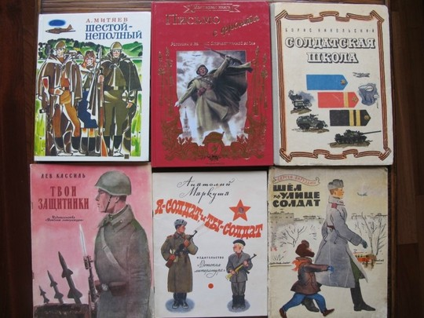
П.Павлинов, А.Беляев "Хочу быть военным моряком", худ. П.Павлинов, "Малыш", 1975
Н.Никольский "Что умеют танкисты", худ. Н. Никольский, Детская литература, 1972
Ю.Яковлев "Где стояла батарея", худ. А.Борисенко, изд. Малыш, 1990
А.Митяев "Шестой-неполный", худ. Ю. Молоканов, изд. Детская литература, 1979
Б.Никольский "Как живет аэродром", рис.Ю.Смольникова, Малыш, 1980
Б.Никольский "Как живет аэродром", рис.Ю.Копейко, Малыш 1987
Б.Никольский "Делай, как я", рис. М. Майофиса, Детская литература, 1980
Г.Юрмин "Секрет на колесах", худ. Ю.Копейко, Малыш 1976
А.Митяев, Ю.Копейко "Наше оружие", худ. Ю.Копейко, Детская литература, 1989
Я.Длуголенский "Жили-были солдаты", рис.М.Майофиса, Детская литература, 1987
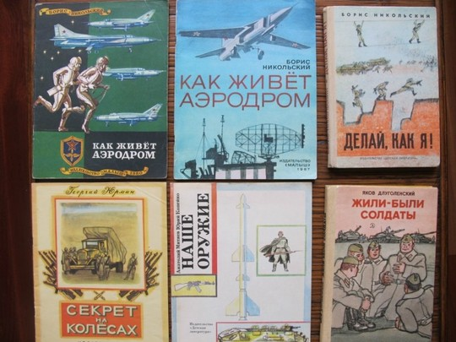
А.Ольшанский "Рекс", рис. М. Майофиса, Малыш, 1977
Ю Коваль "Особое задание", рис. В.Трубковича, Детская литература, 1970
Л.Кондырев "Храбрый Джой", худ.М. Салтыков, Малыш 1973
А.Митяев "Почему армия всем родная", худ.П.Пинискевич, Малыш 1987
В.Тюрин "Ездим плаваем летаем", худ.А.Беслик, Малыш 1986
К.Селихов, Ю.Дерюгин "На красной площади парад", худ. Ю.Копейко, Малыш 1980
